**Тема проекта: Колебания жесткого математического маятника с большими амплитудами**

**Физическая и математическая составляющие проекта**

Математический маятник — модель [осциллятор](https://ru.wikipedia.org/wiki/%D0%93%D0%B0%D1%80%D0%BC%D0%BE%D0%BD%D0%B8%D1%87%D0%B5%D1%81%D0%BA%D0%B8%D0%B9_%D0%BE%D1%81%D1%86%D0%B8%D0%BB%D0%BB%D1%8F%D1%82%D0%BE%D1%80)а, представляющая собой [механическую систему](https://ru.wikipedia.org/wiki/%D0%9C%D0%B5%D1%85%D0%B0%D0%BD%D0%B8%D0%BA%D0%B0#%D0%BC%D0%B5%D1%85%D0%B0%D0%BD%D0%B8%D1%87%D0%B5%D1%81%D0%BA%D0%B0%D1%8F_%D1%81%D0%B8%D1%81%D1%82%D0%B5%D0%BC%D0%B0), состоящую из [материальной точки](https://ru.wikipedia.org/wiki/%D0%9C%D0%B0%D1%82%D0%B5%D1%80%D0%B8%D0%B0%D0%BB%D1%8C%D0%BD%D0%B0%D1%8F_%D1%82%D0%BE%D1%87%D0%BA%D0%B0) на конце невесомого [стержня](https://ru.wikipedia.org/wiki/%D0%91%D1%80%D1%83%D1%81_(%D0%BC%D0%B5%D1%85%D0%B0%D0%BD%D0%B8%D0%BA%D0%B0)) и находящуюся в однородном поле сил [тяготения](https://ru.wikipedia.org/wiki/%D0%93%D1%80%D0%B0%D0%B2%D0%B8%D1%82%D0%B0%D1%86%D0%B8%D1%8F).

В данном проекте реализуется модель математического маятника без учета силы трения в точке подвеса. Данная модель позволяет моделировать колебания при любых (в том числе достаточно больших) углах отклонения от положения равновесия.

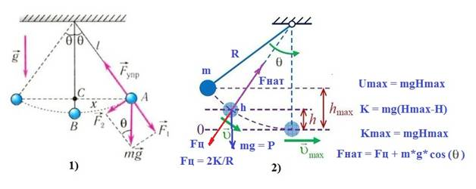Движение маятника описывается основным уравнением динамики вращательного движения.

*M = I*ε*

На маятник действует момент силы

Ox

$$\vec{ε}$$

$\vec{M}$ = $\vec{r}×\vec{F}$ = $m\vec{g}×\vec{r}$

В проекции на Ох:

*М = - mgℓ sinθ*

(Момент силы М равен произведению составляющей силы тяжести F­2 на плечо ℓ)

*I=ml2 ,* 𝜀 =

После подстановки значений формула имеет вид:

*𝜀 = $\frac{M}{I}$ = $\frac{-gsinθ}{l}$ → $\frac{d^{2}θ}{{dt}^{2}}$ = $\frac{-gsinθ}{l}$*

Дифференциальное уравнение колебаний математического маятника без трения:

$$\ddot{θ}+ \frac{g}{l}\sin{θ=0}$$

Чтобы сделать модель маятника более точной и приближенной к реальным условиям, было учтено сопротивление среды. В этом случае так же принимается во внимание размеры шарика, ранее рассматриваемого только в качестве материальной точки.



$$\vec{Fсопр}$$

$$\vec{a_{τ}}, \vec{V}$$

Вектор силы сопротивления коллинеарен тангенциальной составляющей вектора скорости и ускорения движения маятника, при этом противоположен вектору скорости.

Величина силы сопротивления пропорциональна характерной площади S (для шара – площади поперечного сечения), плотности среды ρ и квадрату скорости V:

$$F_{сопр}= C_{x}\frac{ρV^{2}}{2}S$$

Cx— безразмерный аэродинамический коэффициент сопротивления, приблизительно равный 0.3 для шара ([https://ru.wikipedia.org/wiki/Лобовое_сопротивление](https://ru.wikipedia.org/wiki/%D0%9B%D0%BE%D0%B1%D0%BE%D0%B2%D0%BE%D0%B5_%D1%81%D0%BE%D0%BF%D1%80%D0%BE%D1%82%D0%B8%D0%B2%D0%BB%D0%B5%D0%BD%D0%B8%D0%B5))

*V=ω2*r2 = ω2* 2*

Тогда дифференциальное уравнение имеет вид:

$Iε= -mgl\sin{ϴ}-C\frac{ρ}{2}ω^{2}l^{2}S$ → $ε= -\frac{g}{l}\sin{ϴ}-C\frac{ρ}{2m}ω^{2}S$

$\ddot{θ}+ \frac{g}{l}\sin{θ + C\frac{ρ}{2m}S{\dot{(ϴ)}}^{2}=0}$, С = 0.3